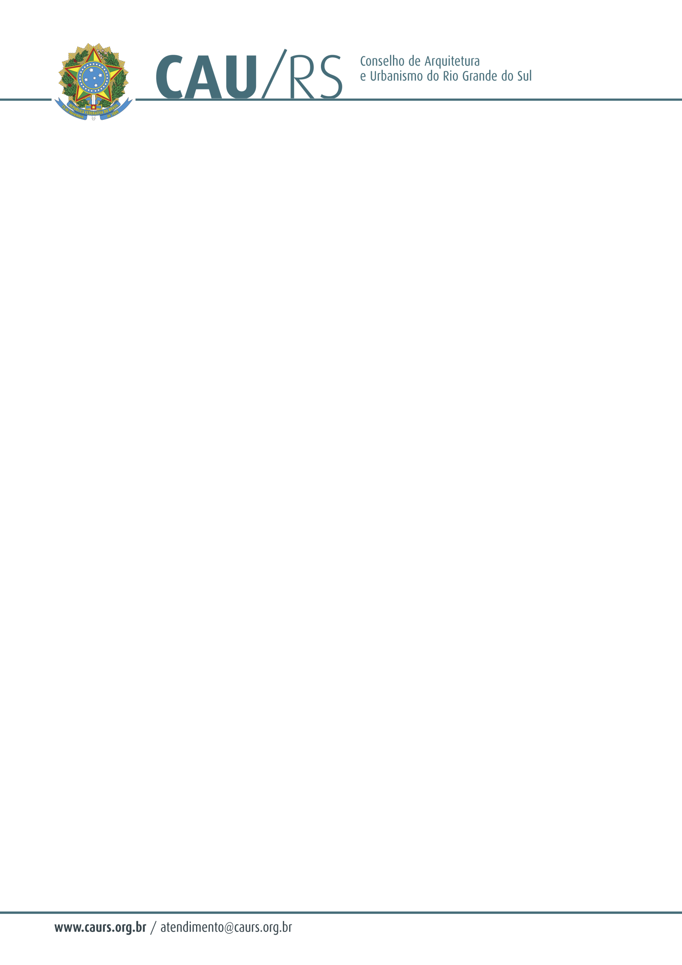

DELIBERAÇÃO DA COMISSÃO DE FINANÇAS DO CAU/RS Nº 06/2012,
DE 23 DE AGOSTO DE 2012.

Aprovou a aquisição de serviço de telefonia móvel para o Conselho Arquitetura e Urbanismo do Rio Grande do Sul.

A Comissão de Finanças do Conselho de Arquitetura e Urbanismo do Rio Grande do Sul, no uso das suas atribuições legais, reuniu-se dia 23 de agosto de 2012, analisou e aprovou o processo administrativo nº 057/2012 para aquisição de serviço de telefonia móvel, o qual trata da adesão a Ata de Registro de Preço do Pregão Presencial nº 1/2012 do Conselho de Arquitetura e Urbanismo do Brasil – CAU/BR.

Fausto Henrique Steffen
Coordenador da Comissão de Finanças
.

